Südosteuropa-Gesellschaft    Zweigstelle Bamberg |  | Lehrstuhl für Slavische Literaturwissenschaft  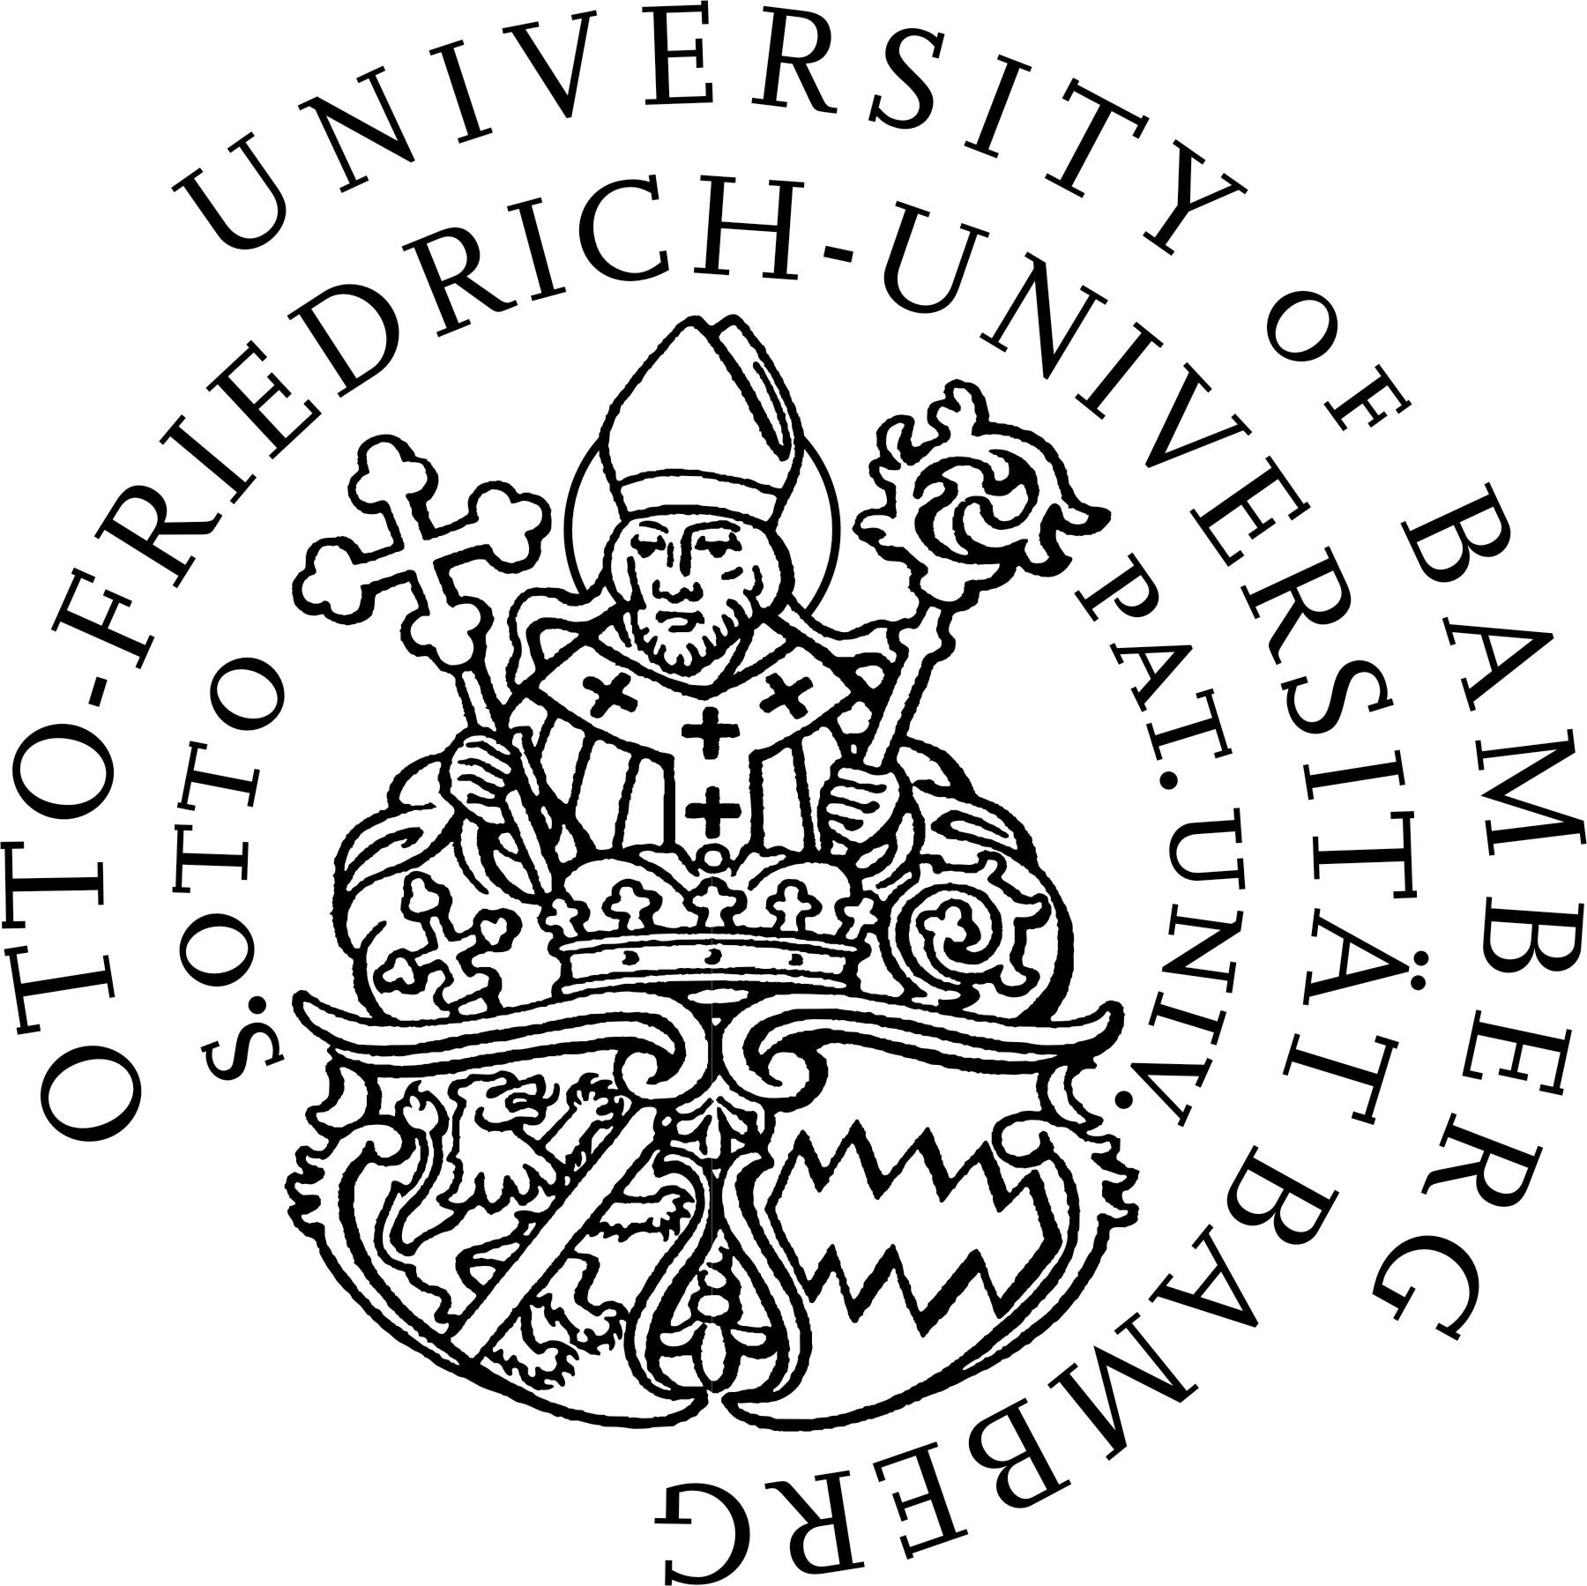  Otto-Friedrich-Universität

Bamberger Kolloquium Europas Südosten

EINLADUNG

zu einem öffentlichen Vortrag

Herr Prof. Dr. Ulf Brunnbauer (Regensburg)
spricht
über das Thema

"Das Projekt Skopje 2014. Oder wie Makedonien sich die Zukunft verbaut"

am Freitag, dem 20. Dezember 2013, 12.00 Uhr (s.t.),
im Gebäude An der Universität 9, Seminarraum U9/01.11
Otto-Friedrich-Universität Bamberg

Wir laden herzlich zu diesem Vortrag ein
besonders auch alle Studierenden

Prof. Dr. Malte Rolf Prof. Dr. Elisabeth von Erdmann

Geschichte Mittel- und Osteuropas Slavische Literaturwissenschaft

Universität Bamberg Universität Bamberg

Prof. Dr. Ulf Brunnbauer habilitierte sich 2006 am Osteuropa-Institut der FU Berlin mit einer Studie über kommunistische Gesellschaftspolitik in Bulgarien. Er ist Inhaber des Lehrstuhls für Geschichte Südost- und Osteuropas der Universität Regensburg und Leiter des Instituts für Ost- und Südosteuropaforschung in Regensburg. Seine Forschungsschwerpunkte liegen u. a. auf der Migrationsgeschichte des jugoslawischen Raums, der Nationsbildung in Südosteuropa, der historischen Anthropologie und Gesellschaftsgeschichte Südosteuropas im 19. und 20. Jahrhundert, der Historiographie und kollektiven Erinnerung in Südosteuropa. Er ist Mitherausgeber von Südostforschungen; Osteuropastudien; Südosteuropa. Zeitschrift für Gegenwartsforschung u.a. und Mitglied in der Deutschen Gesellschaft für Osteuropakunde, der Südosteuropagesellschaft, des Johann-Gottfried Herder-Forschungsrats u.v.a.

